2019年度

四川省乐山市峨眉山市新平乡中心小学校部门决算
目录

公开时间：2020年10月27日

第一部分 部门概况4-10
一、基本职能及主要工作4-10
二、机构设置10
第二部分度部门决算情况说明11-23
一、收入支出决算总体情况说明11
二、收入决算情况说明11-12
三、支出决算情况说明12
四、财政拨款收入支出决算总体情况说明13
五、一般公共预算财政拨款支出决算情况说明13-16
六、一般公共预算财政拨款基本支出决算情况说明16-17
七、“三公”经费财政拨款支出决算情况说明17-18
八、政府性基金预算支出决算情况说明18
九、 国有资本经营预算支出决算情况说明18
十、其他重要事项的情况说明 18-23
第三部分 名词解释24-29
第四部分 附件30-42
附件30-38
附件39-42
第五部分 附表43
一、收入支出决算总表43
二、收入决算表43
三、支出决算表43
四、财政拨款收入支出决算总表43
五、财政拨款支出决算明细表43
六、一般公共预算财政拨款支出决算表43
七、一般公共预算财政拨款支出决算明细表43
八、一般公共预算财政拨款基本支出决算表43
九、一般公共预算财政拨款项目支出决算表43
十、一般公共预算财政拨款“三公”经费支出决算表43
十一、政府性基金预算财政拨款收入支出决算表43
十二、政府性基金预算财政拨款“三公”经费支出决算表43
十三、国有资本经营预算支出决算表43

第一部分 部门概况

一、基本职能及主要工作
（一）主要职能

实施小学义务教育，促进基础教育发展。进行小学学历教育。

（二）2019年重点工作完成情况。（学校工作总结）
本学年度，学校坚持以习近平新时代中国特色社会主义思想为指导，全面贯彻党的教育方针政策，坚持立德树人根本任务，坚持“五育”并举，围绕“知行合一、最好的自己”的办学理念，全面实施素质教育。一年来，在全体教职员工的共同努力下，学校各方面工作成绩显著，现将工作总结如下：
一、（党建工作）党建引领，促进学校工作发展。
学校以习近平新时代中国特色社会主义思想为指导，一年来，支部按照《关于加强中小学校党的建设工作的意见》，不断加强组织建设、思想建设、作风建设、党风廉政建设，规范推进党建工作，党建统领，有力的促进了学校各项工作的发展。党建工作总体评价好。
1、组织建设。学年初，学校在人员岗位变动的情况下，因校制宜，因人而用，建立健全党支部机构，补齐岗位，落实工作责任，建章立制，保障了支部工作的正常运行。
2、思想建设。积极组织学习，以集中学和个别谈话等形式加强党员和全体教职工的思想教育。通过支委会、党员大会、主题党日、每周教师例会等会议和活动，组织大家学习党章党规、习近平总书记系列重要讲话精神、宣讲“两会”精神，组织学习师德师风建设的有关精神和要求，进一步增强了全体党员和教职工的思想政治素质。
3、作风建设和党风廉政建设。作风建设永远在路上。一是组织教师学习《中小学教师职业道德规范》、《禁止在职教师从事有偿补课的若干规定》、《规范从教行为的通知》等，进一步明确规范要求；二是签订《师德师风承诺书》、《规范从教行为承诺书》；三是充分发挥纪律监督员作用，加强过程督查，强化遵章守纪、依法执教、依法管理、阳光运行。
4、队伍建设。一是根据岗位变动和学校情况，配齐行政管理队伍，开展学习教育，提升行政队伍管理水平和责任角色担当服务等意识。二是开展师德师风教育和业务学习，提升了教师的思想素质和师德水平、业务水平，普通老师变得优秀，优秀教师更加优秀；强化制度管理和过程督查，增强了教师的爱岗敬业精神，进一步规范了从教行为。
二、德育工作。
这一年，学校继续坚持德育为首，育人为先，积极落实立德树人根本任务，继续围绕“培养还习惯、塑造好品格”主题开展丰富多彩的德育活动，加强学生的良好行为习惯培养、思想教育、社会主义核心价值观教育等，德育工作成效显著。
1、德育队伍素质不断提高。学期初，学校结合实际选优配齐德育工作队伍，积极组织开展德育管理培训，组织开展班主任工作交流，德育队伍思想素质、管理能力不断提高。
2、扎实开展德育教育和德育活动。一是按照要求，积极认真开展指定性德育主题活动，活动计划安排周密，活动过程扎实，总结及时到位，充分体现教育意义；二是狠抓学生的日常思想行为养成，德育处、大队部、班级联动，做好日常对学生的教育活动；三是创新思路，结合学校实际和学生生活实际组织开展特色主题教育活动，让学生在实际生活中明确认知，积极践行；四是全体教师结合学科课程，深入挖掘教学内容的德育价值，渗透思想教育，培养良好习惯。五是通过校会、主题班、队活动开展各种教育，坚持升旗仪式，在国旗下进行五爱教育，充分利用纪念日对学生进行思想政治教育，优秀班级评比制度中把学生德育作为评比的一项内容。
3、召开家长会等开展家庭教育培训，提高了家教水平。
4、以“知味农场”为基地，以班级为单元，通过作物种植、卫生打扫等劳动形式积极开展劳动教育。在劳动中学生锻炼了意志，收获了快乐。
三、教学教研工作。
学校根据优化课改、扎实常规、聚焦课堂、依托研训的工作思路，努力提高教育教学质量。这一年，学校教学质量明显提升。
（一）教学工作。
1、加强学习。利用教师会等时间积极组织全体教师开展教学业务学习培训，推送有关的教学经验文章等。促使教师在学中悟，在实践中改进，成效显著。
2、狠抓“六认真”，扎实常规。一是明确了“六认真”要求，强调过程扎实精细；二是学校坚持每学月教学常规检查督查，突出备课、作业布置批改等工作，及时对检查情况做全面客观的记录，并及时总结反馈，指出问题，表扬优秀。通过这样的举措，教学常规明显改进；三是继续进行学校行政常规巡导听课，做好教学交流指导；四是加大了随堂听课和经常看课力度，继续行政巡课检查工作，及时了解教师日常随堂课堂情况。
3、召开全校教学质量工作会，目标年级教学质量会，学科教学质量会，统一思想、明确目标、找准问题、共谋对策，让大家牢固树立质量目标意识。
4、多渠道、多形式凝心聚力，共促质量提升。经过大家的共同努力，这一年，我校教学质量明显提升。
（二）研训工作。
1、围绕学校研训主题积极开展学习活动。学校以“调动学生主动深度参与，让学习真发生”为课改思路和研究主题，灵活运用课堂“三步九环”模式，优化课堂换届效益，导引全体教师深入研究，积极实践，改进提升。
2、精心组织校本教研活动。根据学校研训主题，各教研组确定好组内主题并组织学习。教研组按照学校的教研计划计划好本组的教研活动，定人、定时间、定内容，按照组内学习、集体备课、课例观摩研讨、成果物化及实践应用的研究模式精心组织、扎实过程。一年来，研训成果显成效，有力的促进了教学质量的提升。
四、艺体卫 工作。
1、按照部颁要求开齐开足音乐、体育、美术、书法等课程，全面实施素质教育。
2、组织开展庆祝新中国成立70周年活动（国庆节），增强了学生的民族情感和爱国情怀。认真上好音乐、体育、美术、书法课，组织开展书法、绘画、舞蹈等艺术活动，积极组织学生参加科技创新比赛活动。提升了学生的审美能力和艺术特长。
3、每学期组织至少一次全校运动会（2020年春季因疫情未举行），积极组织学生参加市田径运动会。教导处牵头，体育组负责实施，做好学生的体质健康测试工作（测试、登记、上报、反馈）。结合疫情防控和爱国卫生月活动加强对学生的卫生健康教育，增强了师生的卫生意识和健康水平。
五、安全及后勤工作。
1、安全工作重于泰山，预防为主，加强目标管理，层层落实责任。（1）做好日常全方位对学生的安全教育，真教育，留痕迹。（2）定期开展安全排查。开学安全排查，日常安全排查，放假安全排查，发现问题及时排除，不能排除的及时报告。（3）根据要求积极开展安全演练。通过教育、演练等提高学生的安全意识，掌握学习生活的安全常识。（4）做好活动的安全保障。（5）严格按照疫情防控指南要求顶格做细做实新冠肺炎疫情的防控工作。扎实排查、检测、消毒等各项工作，形成联防联控和群防群控有效机制。一年来，学校平安有序。
2、后勤保障到位，服务能力不断提升。（1）严格财经制度和财经纪律，认真做到财务公开，以勤俭办学为原则。（2）加强食堂管理，保障师生吃上放心餐，做好炊事员的体检和培训工作。（3）加强校产管理，做好校产登记、校产维护、校产使用，实行专人管理。后勤的规范认真工作，有力的保证了教育教学所需的物资供应，保证了教学的正常运行。
六、其它工作。
1、“与书为伴、快乐成长”读书主题活动效果显著。少先队大队部牵头，班级实施的寒暑假读书活动持续开展；午间国学阅读活动扎实推进；积极参与“书香峨眉、乐享阅读”活动。通过以上活动，学生养成了良好读书习惯。
2、通过周末乡村学校少年宫活动，孩子们体验了快乐，增长了知识，开阔了眼界，发展了特长。
七、存在问题。
一是队伍素质还需要进一步提高，工作需进一步规范；二是管理需进一步落地，工作执行力度需加大；三是个别班级从班级管理到班风学风建设还需加强。未来我们将补短板、堵漏洞，克服困难，团结带领全体教职员工接续奋斗，为实现学校的更好更快发展，为办人民满意教育而努力。

二、机构设置
峨眉山市新平乡中心小学校下属二级单位0个，其中行政单位0个，参照公务员法管理的事业单位0个，其他事业单位1个。

第二部分 2019年度部门决算情况说明

- 收入支出决算总体情况说明
2019年度收、支总计669.45万元。与2018年相比，收、支总计各增加47.15万元，增长7.58%。主要变动原因教师人数增加，相关工资、保险增加，人员经费增加。
（图1：收、支决算总计变动情况图）（柱状图）
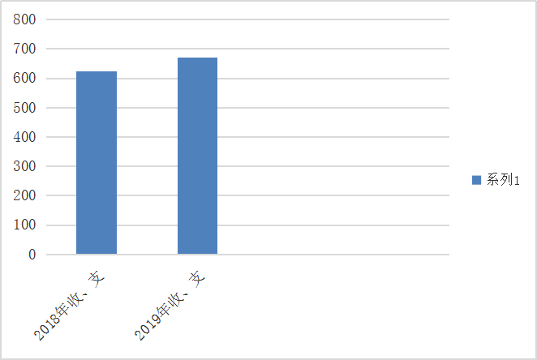
- 收入决算情况说明

2019年本年收入合计666.65万元，其中：一般公共预算财政拨款收入614.42万元，占92.17%；政府性基金预算财政拨款收入3.17万元，占0.48%；上级补助收入0万元，占0%；事业收入49.06万元，占7.36%；经营收入0万元，占0%；附属单位上缴收入0万元，占0%；其他收入0万元，占0%。

（图2：收入决算结构图）（饼状图）

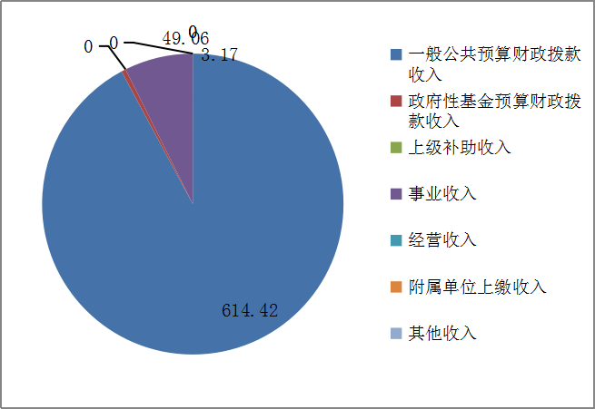
- 支出决算情况说明

2019年本年支出合计669.47万元，其中：基本支出625.17万元，占93.38%；项目支出44.30万元，占7.09%；上缴上级支出0万元，占0%；经营支出0万元，占0%；对附属单位补助支出0万元，占0%。
（图3：支出决算结构图）（饼状图）
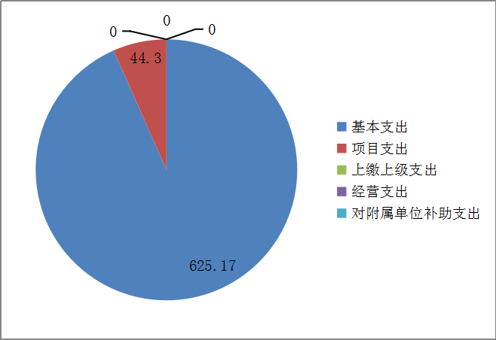

四、财政拨款收入支出决算总体情况说明
2019年财政拨款收、支总计620.39万元。与2018年相比，财政拨款收、支总计各增加41.39万元，增长7.15%。主要变动原因是教师人数增加，相关工资、保险增加，人员经费增加。

（图4：财政拨款收、支决算总计变动情况）（柱状图）

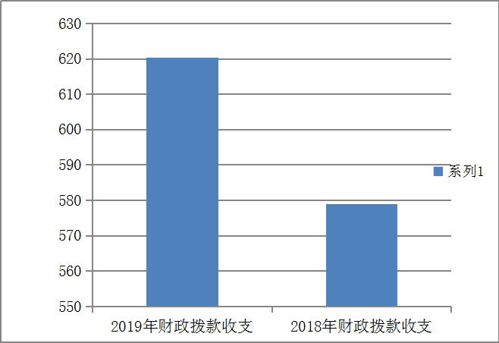

五、一般公共预算财政拨款支出决算情况说明

（一）一般公共预算财政拨款支出决算总体情况
2019年一般公共预算财政拨款支出617.23万元，占本年支出合计的92.20%。与2018年相比，一般公共预算财政拨款支出增加44.57万元，增长7.78%。主要变动原因是教师数增加，相关工资、保险增加，人员经费增加。人员经费的增加。

（图5：一般公共预算财政拨款支出决算变动情况）（柱状图）

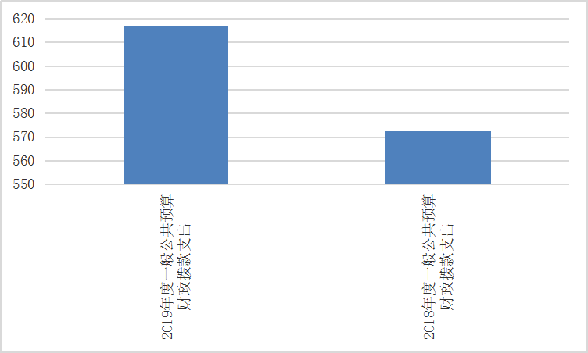

（二）一般公共预算财政拨款支出决算结构情况
2019年一般公共预算财政拨款支出617.23万元，主要用于以下方面:一般公共服务（类）支出0万元，占0%；教育支出（205）458.29万元，占74.25%；科学技术（类）支出0万元，占0%；文化旅游体育与传媒（类）支出0万元，占0%；社会保障和就业（208）支出87.41万元，占14.16%；卫生健康（210）支出19.12万元，占3.10%；住房保障（221）支出49.52万元，占8.02%；农林水（213）支出2.89万元，占0.47%。
（图6：一般公共预算财政拨款支出决算结构）（饼状图）
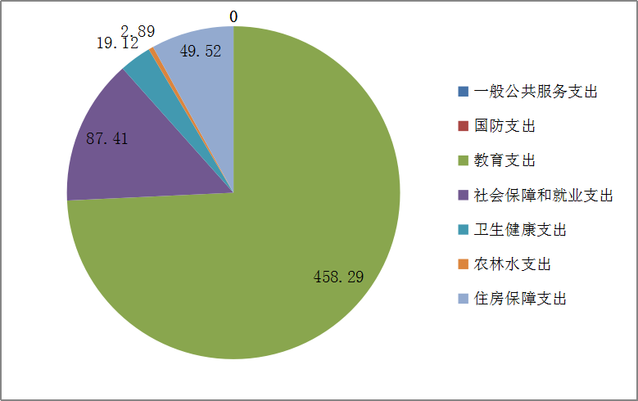

（三）一般公共预算财政拨款支出决算具体情况

2019年一般公共预算支出决算数为617.22，完成预算100%。其中：
1.一般公共服务（类）***（款）***（项）: 支出决算为0万元，完成预算0%。
2.教育（2050201学前教育）: 支出决算为45.82万元，完成预算100%。
教育（2050202小学教育）: 支出决算为411.48万元，完成预算100%。
教育（2050299其他普通教育支出）: 支出决算为0.98万元，完成预算100%。
3.科学技术（类）***（款）***（项）: 支出决算为0万元，完成预算0%。
4.文化旅游体育与传媒（类）***（款）***（项）: 支出决算为0万元，完成预算0%。
5.社会保障和就业（2080505机关事业单位基本养老保险缴费支出）: 支出决算为52.93万元，完成预算100%。
社会保障和就业（2080506机关事业单位职业年金缴费支出）: 支出决算为25.67万元，完成预算100%。
社会保障和就业（2080801死亡抚恤）: 支出决算为6.61万元，完成预算100%。
社会保障和就业（2080801其他优抚支出）: 支出决算为6.61万元，完成预算100%。
6.卫生健康（2101102事业单位医疗）:支出决算为19.12万元，完成预算100%。
7.农林水（2130599其他扶贫支出）:支出决算为2.89万元，完成预算100%。
8.住房保障（2210201住房公积金）:支出决算为49.52万元，完成预算100%。

六、一般公共预算财政拨款基本支出决算情况说明
2019年一般公共预算财政拨款基本支出576.10万元，其中：
人员经费558.64万元，主要包括：基本工资、津贴补贴、奖金、伙食补助费、绩效工资、机关事业单位基本养老保险缴费、职业年金缴费、其他社会保障缴费、其他工资福利支出、离休费、退休费、抚恤金、生活补助、医疗费补助、奖励金、住房公积金、其他对个人和家庭的补助支出等。
日常公用经费17.46万元，主要包括：办公费、印刷费、咨询费、手续费、水费、电费、邮电费、取暖费、物业管理费、差旅费、因公出国（境）费用、维修（护）费、租赁费、会议费、培训费、公务接待费、劳务费、委托业务费、工会经费、福利费、公务用车运行维护费、其他交通费、税金及附加费用、其他商品和服务支出、办公设备购置、专用设备购置、信息网络及软件购置更新、其他资本性支出等。

七、“三公”经费财政拨款支出决算情况说明

（一）“三公”经费财政拨款支出决算总体情况说明
2019年“三公”经费财政拨款支出决算为0万元，完成预算0%。

（二）“三公”经费财政拨款支出决算具体情况说明
2019年“三公”经费财政拨款支出决算中，因公出国（境）费支出决算0万元，占0%；公务用车购置及运行维护费支出决算0万元，占0%；公务接待费支出决算0万元，占0%。具体情况如下：
（图7：“三公”经费财政拨款支出结构）（饼状图）
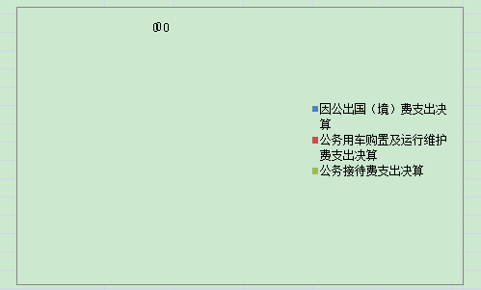

1.因公出国（境）经费支出0万元，完成预算0%。全年安排因公出国（境）团组0次，出国（境）0人。
2.公务用车购置及运行维护费支出0万元,完成预算0%。公务用车购置及运行维护费支出决算比2018年增加/减少0万元，增长/下降0%。
其中：公务用车购置支出0万元。全年按规定更新购置公务用车0辆，金额0元。截至2019年12月底，单位共有公务用车0辆，其中：主要领导干部用车0辆、机要通信用车0辆、应急保障用车0辆、 执法执勤用车0辆
公务用车运行维护费支出0万元。
3.公务接待费支出0万元，完成预算0%。公务接待费支出决算比2018年增加/减少0万元，增长/下降0%。
国内公务接待支出0万元。国内公务接待0批次，0人次（不包括陪同人员），共计支出0万元。
外事接待支出0万元，外事接待0批次，0人，共计支出0万元。

八、政府性基金预算支出决算情况说明
2019年政府性基金预算拨款支出3.17万元。

- 国有资本经营预算支出决算情况说明
2019年国有资本经营预算拨款支出0万元。

十、其他重要事项的情况说明

（一）机关运行经费支出情况
2019年，峨眉山市新平乡中心小学校机关运行经费支出0万元，比2018年增加0万元，增长0%。

（二）政府采购支出情况
2019年，峨眉山市新平乡中心小学校政府采购支出总额0万元，其中：政府采购货物支出0万元、政府采购工程支出0万元、政府采购服务支出0万元。授予中小企业合同金额0万元，占政府采购支出总额的0%，其中：授予小微企业合同金额0万元，占政府采购支出总额的0%。

（三）国有资产占有使用情况
截至2019年12月31日，峨眉山市新平乡中心小学校共有车辆0辆，其中：主要领导干部用车0辆、机要通信用车0辆、应急保障用车0辆、其他用车0辆，单价50万元以上通用设备0台（套），单价100万元以上专用设备0台（套）。

（四）预算绩效管理情况。
根据预算绩效管理要求，本部门（单位）在年初预算编制阶段，组织对安保经费、免作业本费、人才队伍建设资金、支边支教工作经费、援彝工作经费项目开展了预算事前绩效评估，对5个项目编制了绩效目标，预算执行过程中，选取5个项目开展绩效监控，年终执行完毕后，对1个项目开展了绩效目标完成情况自评。
根据预算绩效管理要求，本部门（单位）在年初预算编制阶段，组织对安保经费、人才队伍建设、义教免作业本费、支边支教工作经费、援彝工作经费项目开展了预算事前绩效评估，对5个项目编制了绩效目标，预算执行过程中，选取5个项目开展绩效监控，年终执行完毕后，对1个项目开展了绩效目标完成情况自评。本部门按要求对2019年部门整体支出开展绩效自评，从评价情况来看2019年对以上5个项目进行了预算、严格按要求支出，及时完成了了绩效目标，取得了很好的效果。本部门还自行组织了1个项目支出绩效评价，根据《峨眉山市财政局关于开展2019年财政支出绩效评价工作的通知》（峨财通[2019]55号）文件精神，我校成立了绩效评价工作领导小组，负责绩效评价工作的组织领导和具体实施。评价小组采取座谈等方式听取情况，检查基本支出、项目支出有关账目，收集整理支出相关资料，并根据报送的绩效自评材料进行分析，形成评价结论。
1.项目绩效目标完成情况。
本部门在2019年度部门决算中反映“安保经费”、“免作业本费”、“人才队伍建设资金”、“支边支教工作经费” 、“援彝工作经费”等5个项目绩效目标实际完成情况。
（1）安保经费项目绩效目标完成情况综述。项目全年预算数7万元，执行数为7万元，完成预算的10%。通过项目实施，保障了学校安保队伍的稳定，学校及周边治安的安全，学校教学秩序的正常运行，让全校师生全心全意投入到学校教育教学之中，让家长更放心，让社会更满意。
（2）免作业本费项目绩效目标完成情况综述。项目全年预算数0.51万元，执行数为0.51万元，完成预算的100%。通过项目实施，为所有学生提供了免费的作业本，做到了应免尽免，社会效益明显。
（3）人才队伍建设资金项目绩效目标完成情况综述。项目全年预算数0.72万元，执行数为0.72万元，完成预算的100%。通过项目实施，保障了我校骨干教师队伍的稳定，支持了学校教育教学科研项目的开展，促进了骨干教师示范带头作用，提高教师的工作积极性。
（4）支边支教工作经费资金项目绩效目标完成情况综述。项目全年预算数2.89万元，执行数为2.89万元，完成预算的100%。通过项目实施，保障支教工作的开展，帮助解决了支边支教教师工作、生活中的具体困难，确保他们安心工作和学习，提高了支教工作的实效性。
（5）援彝工作经费资金项目绩效目标完成情况综述。项目全年预算数0.17万元，执行数为0.17万元，完成预算的100%。通过项目实施，保障援彝工作的开展，提高教师的工作积极性。

项目绩效目标完成情况表
(2019 年度)
项目名称 |  |  | 安保经费
预算单位 |  |  | 峨眉山市新平乡中心小学校
预算执行情况(万元) | 预算数: |  | 7万元 | 执行数: | 7万元
预算执行情况(万元) | 其中-财政拨款: |  | 7万元 | 其中-财政拨款: | 7万元
预算执行情况(万元) | 其它资金: |  | 0 | 其它资金: | 0
年度目标完成情况 | 预期目标 |  |  | 实际完成目标
年度目标完成情况 | 为学校教育教学提供安全保障 |  |  | 全面完成预期目标
绩效指标完成情况 | 一级指标 | 二级指标 | 三级指标 | 预期指标值(包含数字及文字描述) | 实际完成指标值(包含数字及文字描述)
绩效指标完成情况 | 项目完成指标 | 数量指标 | 安保人数 | 2人 | 2人
绩效指标完成情况 | 项目完成指标 | 质量指标 | 为学校教育教学提供安全保障 | 有所提升 | 有所提升
绩效指标完成情况 | 项目完成指标 | 时效指标 | 在规定时限内完成相关任务 | 按时完成 | 按时完成
绩效指标完成情况 | 项目完成指标 | 社会指标 | 学校教育教学工作正常进行 | 有所提升 | 有所提升
绩效指标完成情况 | 项目完成指标
绩效指标完成情况 | 满意度指标 | 服务对象满意度指标 | 学校师生及社会满意度 | 非常满意 | 非常满意

2.部门绩效评价结果。
本部门按要求对2019年部门整体支出绩效评价情况开展自评，《峨眉山市新平乡中心小学校部门2019年部门整体支出绩效评价报告》见附件（附件1）。
本部门自行组织对安保经费开展了绩效评价，安保经费项目2019年绩效评价报告》见附件（附件2）。（非涉密部门均需公开部门整体支出评价报告，部门自行组织的绩效评价情况根据部门实际公开，若未组织项目绩效评价，则只需说明部门整体支出绩效评价情况）

- 名词解释

1.财政拨款收入：指省级财政当年拨付的资金。
2.事业收入：指事业单位开展专业业务活动及辅助活动所取得的收入。如财政专户核拨的幼儿园保教费收入等。
3.经营收入：指事业单位在专业业务活动及其辅助活动之外开展非独立核算经营活动取得的收入。
4.其他收入：指除上述“财政拨款收入”、“事业收入”、“经营收入”等以外的收入。主要是捐赠收入、利息收入等。
5.用事业基金弥补收支差额：指事业单位在当年的“财政拨款收入”、“事业收入”、“经营收入”、“其他收入”不足以安排当年支出的情况下，使用以前年度积累的事业基金（事业单位当年收支相抵后按国家规定提取、用于弥补以后年度收支差额的基金）弥补本年度收支缺口的资金。
6.年初结转和结余：指以前年度尚未完成、结转到本年按有关规定继续使用的资金。
7.一般公共服务支出（类）群众团体事务（款）其他群众团体事务支出（项）：指反映上述项目以外其他用于群众团体事务方面的支出。
8.国防支出（类）国防动员（款）兵役征集（项）：指反映用于兵役征集等方面的支出。
9.教育支出（类）教育管理事务（款）行政运行（项）:指反映行政单位（包括实行公务员管理的事业单位）的基本支出。
10.教育支出（类）教育管理事务（款）一般行政管理事务（项）:指反映行政单位（包括实行公务员管理的事业单位）未单独设置项级科目的其他项目支出。
11.教育支出（类）普通教育（款）学前教育（项）:指反映各部门举办的学前教育支出。
12.教育支出（类）普通教育（款）小学教育（项）:指反映各部门举办的小学教育支出。
13.教育支出（类）普通教育（款）初中教育（项）:指反映各部门举办的初中教育支出。
14.教育支出（类）普通教育（款）高中教育（项）:指反映各部门举办的高级中学教育支出。
15.教育支出（类）普通教育（款）其他普通教育支出（项）:指反映除上述项目以外其他用于普通教育方面的支出。
16.教育支出（类）职业教育（款）中专教育（项）:指反映各部门举办的各类中等专业学校的支出。
17.教育支出（类）职业教育（款）职业高中教育（项）:指反映各部门举办的职业中学、农业中学（含普通高中改制的）、半工（农）半读中学的支出或补助费。
18.教育支出（类）职业教育（款）其他职业教育支出（项）: 指反映除上述项目以外其他用于职业教育方面的支出。
19.教育支出（类）成人教育（款）成人高等教育（项）:指反映各部门举办函授、夜大、高等教育自学考试等方面的支出。
20.教育支出（类）成人教育（款）成人广播电视教育（项）:指反映各部门举办成人广播电视教育的支出。
21.教育支出（类）进修及培训（款）教师进修（项）:指反映教师进修、师资培训支出。
22.教育支出（类）教育费附加安排的支出（款）农村中小学校舍建设（项）:指反映教育费附加安排用于农村中小学校舍新建、改建、修缮和维护的支出。
23.教育支出（类）教育费附加安排的支出（款）农村中小学教学设施（项）:指反映教育费附加安排用于改善农村中小学教学设施和办学条件的支出。
24.教育支出（类）教育费附加安排的支出（款）城市中小学校舍建设（项）:指反映教育费附加安排用于城市中小学校舍新建、改建、修缮和维护的支出。
25.教育支出（类）教育费附加安排的支出（款）中等职业学校教学设施（项）:指反映教育费附加安排用于中等职业学校教学设施的支出。
26.教育支出（类）教育费附加安排的支出（款）其他教育费附加安排的支出（项）: 指反映除上述项目以外的教育费附加支出。
27.教育支出（类）其他教育支出（款）其他教育支出（项）:指反映除上述项目以外其他用于教育方面的支出。
28.文化体育与传媒支出（类）体育（款）其他体育支出（项）:指反映上述项目以外其他用于体育方面的支出。
29.社会保障和就业支出（类）行政事业单位离退休（款）未归口管理的行政单位离退休（项）:指反映未实行归口管理的行政单位（包括实行公务员管理的事业单位）开支的离退休支出。
30.社会保障和就业支出（类）行政事业单位离退休（款）机关事业单位基本养老保险缴费支出（项）: 指反映机关事业单位实施养老保险制度由单位缴纳的基本养老保险费支出。
31.社会保障和就业支出（类）行政事业单位离退休（款）机关事业单位职业年金缴费支出（项）: 指反映机关事业单位实施养老保险制度由单位缴纳的职业年金支出。
32.社会保障和就业支出（类）行政事业单位离退休（款）其他行政事业单位离退休支出（项）: 指反映除上述项目以外其他用于行政事业单位离退休方面的支出。
33. 社会保障和就业支出（类）抚恤（款）死亡抚恤（项）:指反映按规定用于烈士和牺牲、病故人员家属的一次性和定期抚恤金以及丧葬补助费。
34.社会保障和就业支出（类）抚恤（款）其他优抚支出（项）:指反映除上述项目以外其他用于优抚方面的支出。
35.卫生健康支出（类）行政事业单位医疗（款）行政单位医疗（项）:指反映财政部门集中安排的行政单位基本医疗保险缴费经费，未参加医疗保险的行政单位的公费医疗经费，按国家规定享受离休人员、红军老战士待遇人员的医疗经费。
36.卫生健康支出（类）行政事业单位医疗（款）事业单位医疗（项）:指反映财政部门集中安排的事业单位基本医疗保险缴费经费，未参加医疗保险的事业单位的公费医疗经费，按国家规定享受离休人员待遇的医疗经费。
37.农林水支出（类）扶贫（款）其他扶贫支出（项）：指反映除上述项目以外其他用于扶贫方面的支出。
38.住房保障支出（类）住房改革支出（款）住房公积金（项）: 指反映行政事业单位按人力资源和社会保障部、财政部规定的基本工资和津贴补贴以及规定比例为职工缴纳的住房公积金。
39.结余分配：指事业单位按规定提取的职工福利基金、事业基金和缴纳的所得税，以及建设单位按规定应交回的基本建设竣工项目结余资金。
40.年末结转和结余：指本年度或以前年度预算安排、因客观条件发生变化无法按原计划实施，需延迟到以后年度按有关规定继续使用的资金。
41.基本支出：指为保障机构正常运转、完成日常工作任务而发生的人员支出和公用支出。
42.项目支出：指在基本支出之外为完成特定行政任务和事业发展目标所发生的支出。
43.经营支出：指事业单位在专业业务活动及其辅助活动之外开展非独立核算经营活动发生的支出。
44.“三公”经费：纳入省级财政预决算管理的“三公”经费，是指部门用财政拨款安排的因公出国（境）费、公务用车购置及运行费和公务接待费。其中，因公出国（境）费反映单位公务出国（境）的国际旅费、国外城市间交通费、住宿费、伙食费、培训费、公杂费等支出；公务用车购置及运行费反映单位公务用车车辆购置支出（含车辆购置税）及租用费、燃料费、维修费、过路过桥费、保险费、安全奖励费用等支出；公务接待费反映单位按规定开支的各类公务接待（含外宾接待）支出。
45.机关运行经费：为保障行政单位（含参照公务员法管理的事业单位）运行用于购买货物和服务的各项资金，包括办公及印刷费、邮电费、差旅费、会议费、福利费、日常维修费、专用材料及一般设备购置费、办公用房水电费、办公用房取暖费、办公用房物业管理费、公务用车运行维护费以及其他费用。

第四部分 附件

附件1

峨眉山市新平乡中心小学校部门2019年部门整体支出绩效评价报告
一、部门（单位）概况
（一）机构组成。
峨眉山市新平乡中心小学校为全额拨款事业单位。
（二）机构职能。
实施小学义务教育，促进基础教育发展。进行小学学历教育
（三）人员概况。
峨眉山市新平乡中心小学校核定事业编制35名，实际在岗编制39人，其中工勤人员1名，借调教育局1人，退休33人，小学学生170人、幼儿园164人。
二、部门财政资金收支情况
（一）部门财政资金收入情况。

我校2019年部门决算收入为666.65万元，预算收入为468.71万元。 决算收入与预算收入差额197.94元，主要为年初结转结余2.8万元，2019年人员经费（工资调标、遗属调标、）增加增加92.43万元。项目拨款（设备购置、校园维修专项资金、安保经费、支边支教工作经费、援彝工作经费、少年宫经费、骨干教师津贴等）增加 44.29万元。幼儿园收入较预算增加5.36万元。
（二）部门财政资金支出情况。
我校2019年支出决算数为669.45万元，其中：基本支出669.45万元，项目支出44.29万元；预算数为468.71万元，其中：基本支出468.71万元，项目支出0万元。基本支出较预算增加的156.45万元，主要为2019年人员经费（工资调标、遗属调标等）增加92.43万元，项目支出较预算增加44.29万元。主要为设备购置、校园维修专项资金、安保经费、支边支教工作经费、援彝工作经费、少年宫经费、骨干教师津贴等。
决算支出较决算收入多2.8万元，年初结转结余列支2.8万元（年初结转结余2.8万元）。

三、部门整体预算绩效管理情况

（一）预决算编制情况

我单位严格按照财政部门的要求和实现编制预决算、填报绩效目标；2019年收入预算为468.71万元，其中公共财政预算收入425.01万元，财政专户收入43.7万元；支出预算468.71万元，其中基本支出预算468.71万元，项目预算支出为0。决算收入为666.65万元，决算支出为669.45万元，其中基本支出625.16万元，项目支出44.29万元

2019年度年初结转结余2.8万元，其中基本支出结转结余2.8万元，项目支出结转结余0万元；

2019年度年末结转结余0万元。其中基本支出结转结余0万元，项目支出结转结余0万元。

（二）执行管理情况
我校严格按照预算执行，在收到财政到达的各类款项后，按照资金的用途使用，支出金额控制在预算总额内，按照预算执行进度，及时支付。临时事项，按规定程序报政府部门批准或是完成预算调整程序后执行。我单位基本支出部分按月均匀执行，项目支出部分按所报项目进度及时执行，执行比例100%,全年支出执行良好。

（三）支出绩效情况

我校严格遵守各项财经纪律，加强学校财务管理工作，制定了相关规章制度，加强和细化了预算编制，严格按照预算执行，确保财务收支平衡，保障学校工作正常开展和教育教学目标的完成。

1.部门支出绩效

（1）学校运行保障
我单位基本支出的范围包括人员经费和日常公用经费，2019年基本支出决算数625.16万元，其中:人员经费558.64万元,日常公用经费66.53万元。基本支出能够保障学校教育教学正常进行。
（2）学校厉行节约。
2019年因公出国（境）费用、会议费、车辆购置及运行费用和公务接待经费等控制较好。
- “三公”经费支出情况：无
②、会议费支出情况：本年支出0.72万元，主要是学生参加市运动会、武术比赛等支出,较2018年减少。
③、培训费支出情况： 本年支出0.94万元，主要支出为教师培训费,较2018年减少。
（3）机关节能降耗
2019年学校总能耗2.01万元，较2018年增加0.56万元，略增加，节能降耗情况总体情况良好。
2.专项预算项目支出绩效支边支教工作经费、援彝工作经费
（1）项目资金管理情况：收入义教免作业本费0.513万元，骨干教师奖金0.72万元，安保经费7万元，援彝工作经费0.17万元，支边支教工作经费2.894万元，乡村少年宫经费3万元。支出义教免作业本费0.513万元，用于支付学生作业本费；骨干教师奖金0.72万元，安保经费7万元，用于保安的工资和购买安保器械等；援彝工作经费0.17万元，支边支教工作经费2.894万元，用于援彝教师补助；乡村少年宫经费3万元，该经费用途为购置少年宫器材及聘用少年宫教师的劳务费。
（2）项目资金管理情况
所有项目资金的管理都按照相关规定执行，实行专款专用。上级专项的资金主要管理如下：如有上级文件的要求，严格按照要求执行；没有上级文件明确要求的，由我单位会同本级财政共同拟定方案；需要上级备案的及时上报备案。财政本级专项资金主要管理如下：我单位根据财政部门的要求制定方案并上报财政，实际拨付时按照要求准备资料向同级财政申请拨付。
(3)绩效目标完成情况
紧紧围绕全年教育教学线，开展学生德育活动。通过多种有效途径加强学生爱国主义教育和公民道德教育，强化法制、安全、心理健康教育，收到较好效果。开展教学和教研活动。加强教学常规管理，贯彻落实减负措施。培养学生综合素质，切实开展“阳光体育”。开展教育科学研究活动。积极倡导小课题深研究，组织教师对教育教学和管理中的难点和热点问题开展研究，提倡行动研究，注重研究的可操作性与实效性。开展教师培训活动。规范教师培训制度，组织教职工开展师德培训，加强继续教育工作，根据校本培训方案认真实施校本培训工作，努力提升教师整体素质。开展学校后勤服务活动。加强校产管理，规范校产的购入、登记、出借、报损、核查和入账手续，做到账物相符、账账相符。规范财务管理，严格执行有关收费规定，及时公示收费项目和标准。开展学校规章制度建设及其他教育管理活动。健全组织结构，完善管理制度，建立起一套适合本校实际的学校管理制度，实现依法办学、依法行政，以此促进全局工作逐步走上规范化、科学化、民主化轨道，着力推进了和谐教育，取得较好的社会效益。
（4）财务管理情况
所有专项资金实行专款专用，不得挪用、截留；在资金拨付阶段严格审核资金分配方案、对象主体资格、绩效评估报告、合同、文件、拨付审批等，确保资金拨付符合要求，合规合理。要求专账核算的项目，专账核算并单独装订凭证以备查验。各项采购严格按照政府采购制度执行。
（5）绩效管理工作开展情况
根据《峨眉山市财政局关于开展2020年财政支出绩效评价工作的通知》（峨财通[2020]36号）文件精神，我校成立了绩效评价工作领导小组，负责绩效评价工作的组织领导和具体实施。评价小组采取座谈等方式听取情况，检查基本支出、项目支出有关账目，收集整理支出相关资料，并根据各股室报送的绩效自评材料进行分析，形成评价结论。
通过绩效评价梳理出的问题，将通过座谈的形式传达给相关领导和股室负责人，以便完善。
四、评价结论及建议

（一）评价结论。

我单位部门支出绩效评价得分94 ，具体情况见下表：
一级指标 | 二级指标 | 三级指标 | 总分 | 得分
预算编制 | 报送时效 | 基础信息更新 | 2 | 2
预算编制 | 报送时效 | 预算草案报送 | 1 | 1
预算编制 | 编制质量 | 预算编制准确 | 3 | 3
预算编制 | 编制质量 | 预算执行调整 | 3 | 2.5
预算编制 | 编制质量 | 部门预算审查 | 2 | 2
预算编制 | 绩效目标 | 绩效目标编制 | 5 | 4.5
预算编制 | 专项预算提前细化 | 预控指标细化 | 5 | 4
预算编制 | 预算公开 | 公开内容 | 4 | 4
预算执行 | 绩效分配 | 项目绩效分配 | 10 | 10
预算执行 | 执行进度 | 6月执行进度 | 3 | 3
预算执行 | 执行进度 | 9月执行进度 | 4 | 4
 | 执行进度 | 12月执行进度 | 3 | 3
 | 预算调整 | 执行中期评估 | 9 | 8
 | 行政成本 | 节能降耗 | 3 | 2.5
 | 行政成本 | 廉洁行政 | 3 | 3
支出绩效 | 绩效评价 | 部门预算绩效评价 | 14 | 12
支出绩效 | 绩效评价 | 专项预算项目绩效评价 | 14 | 14
支出绩效 | 决算审查 | 部门决算差错率 | 2 | 2
支出绩效 | 决算公开 | 公开内容 | 3 | 3
支出绩效 | 结余注销 | 结余注销率 | 3 | 3
支出绩效 | 绩效管理 | 工作开展 | 4 | 3.5
合计 |  |  | 100 | 94
（二）存在问题
1、预算编制工作有待细化。预算编制不够明确和细化，预算编制的合理性需要提高，预算执行力度还要进一步加强。
2、部门支出相关（基本支出方面）的规章制度还不够完善。
（三）改进建议
针对上述存在的问题及对外整体支出管理工作的需要，拟实施的改进措施如下：
1、细化预算编制工作，认真做好预算的编制。进一步加强单位内部机构各股室的预算管理意识，严格按照预算编制的相关制度和要求进行预算编制；全面编制预算项目，优先保障固定性的、相对刚性的费用支出项目，尽量压缩变动性的、有控制空间的费用项目，进一步提高预算编制的科学性、严谨性和可控性。加强内部预算编制的审核和预算控制指标的下达。
2、加强财务管理，严格财务审核。加强单位财务管理，健全单位财务管理制度体系，规范单位财务行为。在费用报账支付时，按照预算规定的费用项目和用途进行资金使用审核、列报支付、财务核算，杜绝超支现象的发生。
3、完善资产管理，抓好“三公”经费控制。严格编制政府采购年初预算和计划，规范各类资产的购置审批制度、资产出租出借和收入管理制度、资产采购制度、使用管理制度、资产处置和报废审批制度、资产管理岗位职责制度等，加强单位内部的资产管理工作。严格控制“三公”经费的规模和比例，把关“三公”经费支出的审核、审批，杜绝挪用和挤占其他预算资金行为；进一步细化“三公”经费的管理，合理压缩“三公”经费支出。
4、对相关人员加强培训，特别是针对《预算法》、《行政事业单位会计制度》等学习培训，规范部门预算收支核算，切实提高部门预算收支管理水平。

峨眉山市新平乡中心小学校
2020.7.16

附件2

峨眉山市新平乡中心小学校安保经费项目2019年绩效评价报告

根据市财政局《关于开展2020年财政支出绩效评价工作的通知》（峨财通〔2020〕36号）文件要求，我校开展了2019年学校安保经费补助项目支出绩效自评工作，现将评价结果报告如下：
一、项目概况
（一）项目资金申报及批复情况。
为进一步加强学校安全工作，切实保障广大师生人身安全，维护学校长期安全稳定，根据《中共峨眉山市委办公室 峨眉山市人民政府办公室关于进一步加强学校安全工作的通知》（峨委办〔2010〕27号）和《峨眉山市人民政府关于加强教师队伍建设的实施意见》（峨府发〔2014〕4号）文件精神，学校按统一要求加强人防、物防和技防工作，其中全市义务教育阶段学校安保和宿管员由市财政本级预算“学校安保经费补助”项目予以保障。2019年，市人大批复峨眉山市新平乡中心小学校年初预算“学校安保经费补助”7万元，每人每年预算标准为3.5万元，预算人数为2人，依据为《峨眉山市政府常务会议关于教育系统编外人员清理规范工作方案有关事项的决定》（峨府定〔2017〕121号）、《峨眉山市人力资源和社会保障局关于调整教育局下属学校2017-2018学年度编外人员用工控制数的批复》（峨人社发〔2017〕77号）文件。
（二）项目绩效目标。
保障义教段公办学校按要求配齐、配足保安人员，公办寄宿制学校配足、配齐宿管人员，避免学校因经费不足导致安保人员配备不达标、或拖欠安保人员工资等情况发生，切实维护教育系统的安全稳定。项目资金根据学校工作实际，春秋学期各拨付1次（因每学期人数可能有调整），资金拨付时间绩效目标为当年6月前拨付春季学期资金，11月前拨付秋季学期资金，学校按要求在当年12月31日前使用完下拨资金，资金全额用于安保工资发放。
（三）项目资金申报相符性。
该项目属于民生保障类项目，申报的内容和具体实施的内容相符，申报目标合理可行，对加强学校安全工作，保障学校师生人身安全，维护教育系统安全稳定发挥了积极作用，具有较强的社会意义。
二、项目实施及管理情况
（一）资金计划、到位及使用情况。
1．资金计划及到位。2019年，该项目预算资金7万元。2019年，分春秋两季拨付资金，春季学期在6月前，秋季拨付在11月前。拨付时间绩效目标完成率100%，拨付资金额度完成率100%。
2．资金使用。2019年，该项目实际使用资金7万元，全额用于发放学校聘请的保安工资。项目预算标准为每人每年3.5万元。项目开支范围、标准及支付进度、支付依据均合规合法，资金支付与预算相符。
（二）项目财务管理情况。
该项目资金纳入学校财务账务体系统一管理和使用，收入支出严格按照《会计法》、《中小学会计制度》、《学校财务管理制度》、《学校财务内部控制制度》等财务管理制度执行。通过金算盘软件进行账务处理，支出票据统一由市教育局支付中心审核，通过转账支付给学校保安。项目资金的管理使用严格执行财务管理制度，财务处理及时，会计核算规范。
（三）项目组织实施情况。
学校根据市人社局下达的人员控制数，自主聘用人员，签订劳动合同，根据项目资金管理制度和学校财务管理制度自主使用项目资金。
三、项目绩效情况
（一）项目完成情况。
该项目对照预算，截止2019年12月31日，下达预算指标7万元，预算指标和资金拨付分春秋两季下达，全年使用资金7万元。资金拨付进度、拨付总额达到预期安排，项目完成情况较好，完成率100%。
（二）项目效益情况。
项目实施切实保障义教段公办学校按要求配齐、配足保安人员，对加强我市学校安全工作，切实保障广大师生人身安全，维护教育系统长期安全稳定发挥了积极作用，具有较强的社会意义。学校安全无小事，责任重于泰山，安全维稳工作永远在路上，该项目实施的社会效益、经济效益明显，应持续开展并不断加强。
四、问题及建议
（一）存在问题。
由于项目预算标准较低，学校经费不足，所聘人员待遇不高，缺乏培训经费。导致学校聘请的保安缺乏专业安保管理能力，保安人员年龄老化严重，缺少专业培训，人员素养不够。
（二）相关建议。
根据《乐山市人民政府办公室关于加强中小学幼儿园安全风险防控体系建设的实施意见》（乐府办发〔2018〕18号），建议提高项目预算标准，参照市级其他部门做法，将城学校保安工作整体打包，由教育局公开招标，外包给专业保安公司管理，学校以购买服务的方式使用保安。

峨眉山市新平乡中心小学校
2020.7.16

第五部分 附表

一、收入支出决算总表

二、收入决算表

三、支出决算表

四、财政拨款收入支出决算总表

五、财政拨款支出决算明细表

六、一般公共预算财政拨款支出决算表

七、一般公共预算财政拨款支出决算明细表

八、一般公共预算财政拨款基本支出决算表

九、一般公共预算财政拨款项目支出决算表

十、一般公共预算财政拨款“三公”经费支出决算表

十一、政府性基金预算财政拨款收入支出决算表

十二、政府性基金预算财政拨款“三公”经费支出决算表

十三、国有资本经营预算支出决算表

